**ΟΔΗΓΙΕΣ ΛΕΙΤΟΥΡΓΙΑΣ ΤΟΥ ΣΧΟΛΕΙΟΥ ΛΟΓΩ COVID19**

**ΠΡΟΣΕΛΕΥΣΗ ΣΤΟ ΣΧΟΛΕΙΟ**

**Οι μαθητές/τριες**

* προσέρχονται στο σχολείο αυστηρά από τις 8.00-8.15 π.μ.(νωρίτερα ο αύλειος χώρος θα είναι κλειδωμένος)
* Από την πλευρά της Καισαρείας παραδίδουν το παιδί στην μικρή καγκελόπορτα χωρίς να εισέλθουν μέσα στον αύλειο χώρο
* μπαίνουν στο σχολείο φορώντας ήδη τη μάσκα τους
* κατευθύνονται απευθείας στην αίθουσα διδασκαλίας, όπου τους περιμένει ο/η εκπαιδευτικός της τάξης. Η προσευχή θα γίνεται μέσα στις αίθουσες διδασκαλίας μπαίνοντας στην αίθουσα απολυμαίνουν τα χέρια τους κάνοντας χρήση του απολυμαντικού, που βρίσκεται στην είσοδο της τάξης και κάθονται στο θρανίο τους χωρίς να μετακινούνται άσκοπα.
* Οι γονείς δεν μπορούν να περάσουν στον αύλειο χώρο του σχολείου
* Αποφυγή του συνωστισμού και περιορισμός των επαφών μεταξύ παιδιών- γονέων-προσωπικού κατά την προσέλευση στο σχολείο
* Μετά τις 8:15 π.μ. οι καγκελόπορτες κλειδώνουν και παραμένουν κλειδωμένες μέχρι τη λήξη των μαθημάτων στις 16:00 μ.μ.
* Όποιος καθυστερεί μετά τις 8:15 π.μ. χτυπά το θυροτηλέφωνο και του ανοίγει η Διευθύντρια. Στη συνέχεια περνάει από το γραφείο της Διευθύντριας προκειμένου να πάρει το σφραγισμένο χαρτί εισόδου και να πάει στην τάξη του.

**ΜΕΣΑ ΣΤΗΝ ΑΙΘΟΥΣΑ ΔΙΔΑΣΚΑΛΙΑΣ ΚΑΙ ΣΕ ΟΛΟΥΣ ΤΟΥΣ ΕΣΩΤΕΡΙΚΟΥΣ ΧΩΡΟΥΣ ΤΟΥ ΣΧΟΛΕΙΟΥ**

**Τα παιδιά**

* ΔΕΝ ανταλλάσσουν μολύβια, τετράδια βιβλία κ.α.. Θα πρέπει να χρησιμοποιούν μόνο τα δικά τους αντικείμενα.
* ΔΕΝ χρησιμοποιούν τους μαρκαδόρους του σχολείου για να γράφουν στον πίνακα. Θα πρέπει κάθε παιδί να έχει το δικό του μαρκαδόρο.
* ΔΕΝ χρησιμοποιούν το σφουγγάρι. Τον πίνακα τον σβήνει πάντα ο/η εκπαιδευτικός
* ΔΕΝ μετακινούνται άσκοπα
* χρησιμοποιούν καθολικά την προστατευτική μάσκα *(*έχουν πάντα μαζί τους στο σχολείο τουλάχιστον δύο μάσκες σε ξεχωριστά σακουλάκια η καθεμιά).
* Για όσα παιδιά απουσιάζουν, οι γονείς τους δεν μπορούν να εισέρχονται στο χώρο του σχολείου προκειμένου να πάρουν τα μαθήματα. Ο/Η εκπαιδευτικός της τάξης θα αποστέλλει τα μαθητικά καθήκοντα με mail στους γονείς ή θα τα κρεμάει στην e-me & e-class.
* Αν κάποιο παιδί αρρωστήσει κατά τη διάρκεια του σχολικού ωραρίου, ενημερώνεται τηλεφωνικά ο γονέας, προκειμένου να έρθει να το πάρει. Το παιδί περιμένει στην αίθουσα τελετών και τηρούνται όλα τα προβλεπόμενα μέτρα ασφάλειας.

**ΣΤΟ ΔΙΑΛΕΙΜΜΑ**

**Οι μαθητές/τριες**

* τροποποίηση των διαλλειμάτων. Θα γίνονται δυο (2) διαλλείματα των 20΄. Οι τάξεις θα βγαίνουν σε διαφορετικές ώρες διάλλειμα για την αποφυγή συνωστισμού.
* τα παιδιά βγάζουν τη μάσκα μόνο όταν βγουν στην αυλή. Η χρήση της μά σκας είναι υποχρεωτική και στους χώρους των διαδρόμων, της βιβλιοθήκης κλπ.
* η μάσκα είναι υποχρεωτική στον εξωτερικό χώρο ΜΟΝΟ όπου υπάρχει συνωστισμός ( κυλικείο, τουαλέτες κ.ά.)
* βγαίνουν στην αυλή κρατώντας αποστάσεις και πηγαίνουν σε προκαθορισμένο οριοθετημένο για το τμήμα τους σημείο της αυλής
* αφαιρούν με προσοχή τη μάσκα τους αφού έχουν απολυμάνει τα χέρια τους και τη βάζουν σε σακουλάκι που κλείνει από επάνω
* Όλοι οι μαθητές πρέπει να βγαίνουν στα διαλείμματα, φροντίζοντας να παίρνουν το φαγητό τους
* πρέπει να τηρούν τις απαραίτητες αποστάσεις κατά την αναμονή για εξυπηρέτηση από το κυλικείο και να απολυμαίνουν τα χέρια τους μετά τη συναλλαγή με το κυλικείο
* απολυμαίνουν τα χέρια τους πριν φάνε
* δεν ανταλλάσσουν φαγητό
* πίνουν νερό μόνο από το προσωπικό τους παγουρίνο (ΟΧΙ από τη βρύση)
* κρατούν αποστάσεις ασφαλείας
* ΔΕΝ πρέπει να φέρνουν μαζί τους παιχνίδια στο σχολείο (π.χ. μπάλες, κούκλες κλπ.)
* για να ξαναμπούν στην τάξη απολυμαίνουν τα χέρια και βάζουν τη μάσκα
* πηγαίνουν τουαλέτα χωρίς να συνωστίζονται
* πλένουν σχολαστικά τα χέρια τους (τουλάχιστον 20 sec) κατά την είσοδό και την έξοδό τους από την τουαλέτα
* στις βρύσες τόσο της αυλής όσο και στις τουαλέτες θα υπάρχουν κρεμοσάπουνα προκειμένου τα παιδιά να πλένουν τα χέρια τους
* φορούν τη μάσκα και όταν πηγαίνουν στην τουαλέτα
* μετά το διάλλειμα τα παιδιά σε τμήματα με αραιά στοίχιση, αφού απολυμάνουν τα χέρια τους, φορούν τη μάσκα τους και εισέρχονται στην τάξη τους

**ΚΑΤΑ ΤΗΝ ΑΠΟΧΩΡΗΣΗ ΑΠΟ ΤΟ ΣΧΟΛΕΙΟ**

**Οι μαθητές/τριες**

* φορούν μάσκες
* κρατούν αποστάσεις
* φεύγουν από συγκεκριμένους εξόδους, όπως αυτές έχουν καθοριστεί ανά τάξη (*Αν. Θράκης* για Δ΄,Ε΄,ΣΤ΄ τάξεις - *Καισαρείας εξωτερική πόρτα* για Β΄, Γ΄τάξεις – *Καισαρείας εσωτερική πόρτα* για Α΄τάξη)
* Αποφυγή του συνωστισμού και περιορισμός των επαφών μεταξύ παιδιών- γονέων-προσωπικού κατά την αποχώρηση από το σχολείο.
* Κατά την αποχώρησή τους τα παιδιά συνοδεύονται από τον εκπαιδευτικό που έχει μάθημα μαζί τους την 6η ώρα και παραδίδονται στους γονείς. Για όσους γονείς καθυστερήσουν να έρθουν να παραλάβουν τα παιδιά τους στις 13:15 θα πρέπει να γνωρίζουν ότι μετά τις 13:25 για λόγους ασφάλειας η πόρτα κλειδώνει και τα παιδιά πηγαίνουν στο ολοήμερο σχολείο. Θα χτυπάνε το κουδούνι και θα τα παραλαμβάνουν από τη Διευθύντρια.
* Σε περίπτωση που κάποιο παιδί έχει έρθει να το πάρει ενήλικας, άλλος από εκείνον που έχει δηλωθεί, θα πρέπει να ενημερώνεται ο εκπαιδευτικός με αποστολή εντύπου υπογεγραμμένου από το γονέα. Αν υπάρξει διαφοροποίηση της τελευταίας στιγμής ενημερώνετε τηλεφωνικά τη Διευθύντρια.
* **ΟΛΟΗΜΕΡΟ ΣΧΟΛΕΙΟ**
* Στην ώρα της σίτισης η λήψη των γευμάτων θα γίνεται στο θρανίο των παιδιών στην αντίστοιχη τάξη του ολοήμερου
* Χρήση σκευών μιας χρήσης, αν είναι εφικτό, ή αυστηρά ατομικών σκευών
* Τα παιδιά δεν πρέπει να μοιράζονται μεταξύ τους το φαγητό και το νερό τους
* Δεν είναι υποχρεωτική η χρήση μάσκας κατά τη διάρκεια του φαγητού
* Εκτός από την ώρα της σίτισης και των διαλειμμάτων, στις υπόλοπες ώρες του ολοήμερου είναι υποχρεωτική η χρήση μάσκας

**ΠΡΩΙΝΗ ΖΩΝΗ**

* Η είσοδος των παιδιών της πρωινής ζώνης 7:00 -7:15 θα γίνεται μόνο από την πλευρά της Καισαρείας μπροστά στην πόρτα του κτιρίου
* Υποχρεωτική χρήση της μάσκας κατά την είσοδο στο σχολείο και την παραμονή στην τάξη

**ΕΠΙΚΟΙΝΩΝΙΑ – ΕΝΗΜΕΡΩΣΗ ΓΟΝΕΩΝ**

* Μόλις ολοκληρωθεί η κατάρτιση του ωρολογίου προγράμματος θα σας σταλούν οι ώρες συνεργασίας με τους εκπαιδευτικούς. Επίσης, θα ανακοινωθούν και στην ιστοσελίδα του σχολείου. Καλό είναι να κλείνετε ραντεβού από την προηγούμενη μέρα, προκειμένου να αποφευχθεί ο συνωστισμός.
* Επίσης, αν θέλετε μια συνάντηση με τη Διευθύντρια θα πρέπει να κλείνετε ραντεβού μαζί της.
* Το σχολείο θα δημιουργήσει ένα βιβλίο καταγραφής με όσους γονείς ή άλλους ενήλικες εισέρχονται στο σχολείο προκειμένου αν χρειαστεί να γίνει ιχνηλάτηση.
* Η πρώτη συνάντηση για ενημέρωση γονέων θα γίνει την Τετάρτη 23/9/2020 σε τρεις χρονικές ζώνες. Η Α΄ και Β΄ τάξη στις 4:00 μ.μ., η Γ΄ και Δ΄ στις 5:30 μ.μ. και η Ε΄ και ΣΤ΄ στις 7:00 μ.μ. Οι χώροι που θα χρησιμοποιηθούν θα είναι η αυλή του σχολείου, η αίθουσα Τελετών και η βιβλιοθήκη. Το κάθε τμήμα θα ανακοινώσει με mail προς τους γονείς πού θα πραγματοποιηθεί η ενημέρωση.

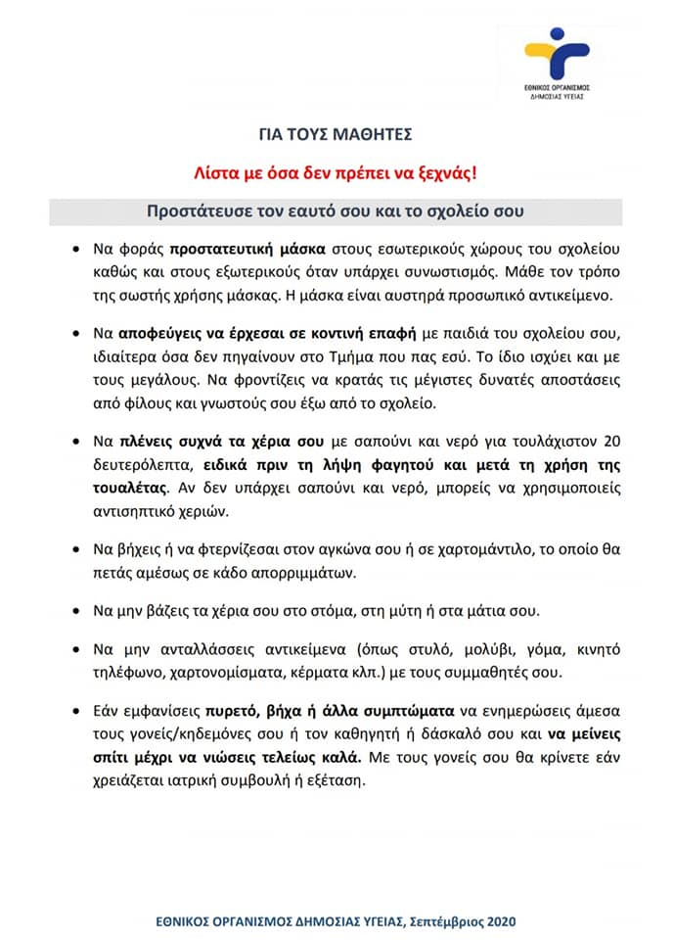

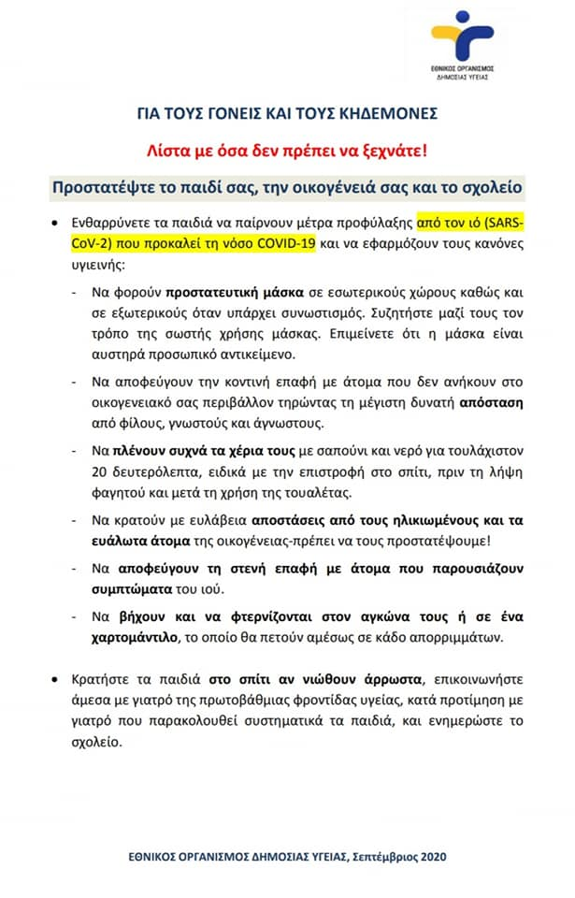

**Οδηγίες για τη σωστή χρήση της μάσκας**

#### α. Πώς φοράω τη μάσκα

* + *Πριν εφαρμόσω τη μάσκα στο πρόσωπό μου:*
    - *Πλένω προσεκτικά τα χέρια μου με νερό και σαπούνι για τουλάχιστον ½ λεπτό. Ξεπλένω με τρεχούμενο νερό, σκουπίζω τα χέρια με χειροπετσέτα μιας χρήσης, κλείνω με αυτήν την βρύση και την πετάω στον κάδο απορριμμάτων.*

*ή*

* + - *Τρίβω καλά τα χέρια με αλκοολούχο αντισηπτικό υγρό μέχρι αυτό να στεγνώσει. ΔΕΝ ξεχνώ κανένα σημείο των χεριών και επιμένω ανάμεσα στα δάκτυλα.*
  + *Με στεγνά και καθαρά χέρια αφαιρώ τη καθαρή μάσκα μου από το σακουλάκι που τη φυλάω, πιάνοντάς τη από το λαστιχάκι.*
  + *Φέρνω τη μάσκα προσεκτικά στο πρόσωπό μου ώστε η ανοιχτόχρωμη πλευρά (εσωτερική) να ακουμπήσει τη μύτη και το στόμα μου κρατώντας το λαστιχάκι ακόμη με το χέρι.*
  + *Με το άλλο χέρι εφαρμόζω το ένα λάστιχο στο αυτί μου και με αργή και προσεκτική κίνηση περνάω το δεύτερο λάστιχο και στο άλλο αυτί.*
  + *Όταν τοποθετήσω και τα δύο λαστιχάκια στα αυτιά μου, φέρνω τα δάκτυλά μου στις δύο πλευρές της μύτης και πιέζω το έλασμα που έχει η μάσκα ώστε να αγκαλιάσει τη μύτη μου και συνεχίζω την απαλή κίνηση προς και πάνω στα ζυγωματικά μου.*
  + *Τραβώ με ήπιες κινήσεις τη μάσκα από την κάτω πλευρά ώστε να ξεδιπλώσει και να αγκαλιάσει το πηγούνι μου.*
  + *Ελέγχω ότι η μάσκα έχει εφαρμόσει καλά στο πρόσωπό μου και την νιώθω άνετα. Δοκιμάζω να μιλήσω για να καταλάβω ότι όταν χρειαστεί να το κάνω, αυτή δεν θα πέσει από τη μύτη μου.*
  + *Θυμάμαι πάντα ότι εάν η μάσκα δεν εφαρμόζει απόλυτα στο στόμα και την μύτη μου και αφήνει κενά στο πρόσωπο μου δεν προσφέρει προστασία, αντιθέτως απλά με δυσκολεύει.*
  + ***Tip!!*** *Κάντε εφαρμογή μπροστά στον καθρέπτη τις πρώτες φορές ώστε να είστε σίγουροι για τις κινήσεις όταν δεν θα έχετε αυτήν την δυνατότητα.*

#### β. Πως χειρίζομαι τη μάσκα – τα ΠΡΕΠΕΙ...

* + *Φορώ μάσκα σε εσωτερικούς χώρους και σε εξωτερικούς χώρους όταν υπάρχει συνωστισμός.*
  + *Φορώ μάσκα που δεν είναι χαλαρή στο πρόσωπό μου.*
  + *Χρησιμοποιώ πάντα καθαρή και χωρίς φθορές μάσκα.*
  + *Φυλάω τη μάσκα σε καθαρό σακουλάκι πριν την φορέσω.*
  + *Τοποθετώ τη μάσκα μέσα στο σακουλάκι κρατώντας την από το ένα λάστιχο.*
  + *Τοποθετώ την κάθε μάσκα σε ξεχωριστό σακουλάκι.*
  + *Έχω πάντα μαζί μου στο σχολείο τουλάχιστον δύο μάσκες (σε ξεχωριστά σακουλάκια η καθεμιά).*
  + *Αφαιρώ τη μάσκα από το πρόσωπό μου τραβώντας ταυτόχρονα και τα δύο λαστιχάκια.*
  + *Τρίβω τα χέρια μου με αντισηπτικό διάλυμα μετά την αφαίρεση της μάσκας.*
  + *Χειρίζομαι σωστά τη μάσκα που θέλω να αφαιρέσω για λίγο: αφαιρώ τη μάσκα όπως περιγράφηκε παραπάνω, την κρατώ από τα λαστιχάκια και την διπλώνω με την εσωτερική πλευρά προς τα μέσα, την τοποθετώ στο σακουλάκι της.*
  + *Πλένω κάθε μέρα τις μάσκες που έχω χρησιμοποιήσει την ίδια μέρα*
  + *Πλένω τη μάσκα καλά, στο χέρι ή σε πλυντήριο, χρησιμοποιώ νερό σε υψηλή θερμοκρασία τουλάχιστον 60°C, και όταν στεγνώσει τη σιδερώνω καλά και την τοποθετώ σε καθαρό σακουλάκι.*

### *Η μάσκα είναι το πιο προσωπικό μου αντικείμενο.*

* + ***Tip!!*** *Χρησιμοποιείτε σακουλάκια μεγαλύτερων διαστάσεων από τη μάσκα για να διευκολύνονται οι κινήσεις σας. Τα σακουλάκια τροφίμων είναι μια εύκολη λύση.*

***γ. Πώς χειρίζομαι τη μάσκα – τα ΔΕΝ …***

* + *Δεν αφαιρώ τη μάσκα μου όταν βρίσκομαι σε εσωτερικούς χώρους ή σε εξωτερικούς χώρους όταν η απόσταση είναι μικρότερη του ενάμιση μέτρου από άλλο άτομο*

*Αυτές ακριβώς είναι οι καταστάσεις που χρειάζεται να προστατευθώ με τη μάσκα.*

* + *Δεν κατεβάζω την μάσκα όταν θέλω να μιλήσω σε κάποιον*

*Όταν μιλάω απελευθερώνονται σταγονίδια, αυτή τη διαδικασία θέλω να σταματήσω με τη χρήση της μάσκας.*

* + *Δεν αγγίζω το μπροστινό μέρος της μάσκας*

*Η μάσκα συγκρατεί σταγονίδια που φέρουν τον ιό, έτσι ο ιός μπορεί να περάσει στα χέρια μου και στη συνέχεια να αγγίξω και να μολύνω το πρόσωπό μου και άλλα αντικείμενα και επιφάνειες.*

* + *Δεν αφήνω την μάσκα να πέσει από τη μύτη μου*

*Εάν κατέβει η μάσκα και θέλω να τη διορθώσω, πιέζω ξανά το έλασμα και τραβώ σε καλύτερη θέση τα λαστιχάκια. Εφαρμόζω υγιεινή των χεριών αμέσως μετά από αυτήν την κίνηση.*

* + *Δεν κατεβάζω τη μάσκα στο πηγούνι μου ούτε αφήνω έξω μύτη ή στόμα*

*Με αυτόν τον τρόπο ακυρώνω την προστασία που δίνει η μάσκα, ενώ η εξωτερική πλευρά της μάσκας βρίσκεται πολύ κοντά στο στόμα μου και υγραίνεται. Επιπλέον όταν την ανεβάσω θα επιμολύνω τα χέρια μου και το πρόσωπό μου.*

* + *Δεν φορώ μάσκα που νιώθω υγρή*

*Η υγρή μάσκα δυσκολεύει την αναπνοή και παύει να προσφέρει προστασία.*

* + *Δεν φορώ μάσκα που είναι βρώμικη ή έχει φθορές (σχισίματα ή οπές)*

*Η βρώμικη μάσκα είναι περισσότερο επικίνδυνη παρά προστατευτική, ενώ η φθαρμένη δεν προστατεύει και δίνει ψευδές αίσθημα ασφάλειας.*

* + *Δεν μοιράζομαι τη μάσκα μου με κανέναν άλλο, ακόμη και εάν αυτός είναι το πιο κοντινό μου άτομο, και δεν την αφήνω εκτεθειμένη στα αγγίγματα άλλων Η κοινή χρήση ή η ανταλλαγή μάσκας δεν επιτρέπεται. Αν γίνει, σημαίνει αυτόματα ότι μοιράζομαι με άλλον τα μικρόβια που αυτή έχει συγκρατήσει.*
  + *Δεν αφήνω τη μάσκα μου σε επιφάνειες (καρέκλες, θρανία, τραπεζάκια κλπ.)*

*Η μάσκα επιμολύνεται και ταυτόχρονα μολύνει τις επιφάνειες.*

* + *Δεν χρησιμοποιώ ποτέ το ίδιο σακουλάκι για διαφορετικές μάσκες, η κάθε μάσκα έχει το δικό τους σακουλάκι*

*Τα μικρόβια από τις βρώμικες μάσκες μολύνουν το σακουλάκι, επιβιώνουν μέσα σε αυτό για πολλές ώρες και θα μολύνουν και άλλη μάσκα εάν τοποθετηθεί εκεί.*